到农村去、为农村幼教发展提供人才支持
—邯郸学院赴邯郸市广平县胜营镇暑期实践侧记
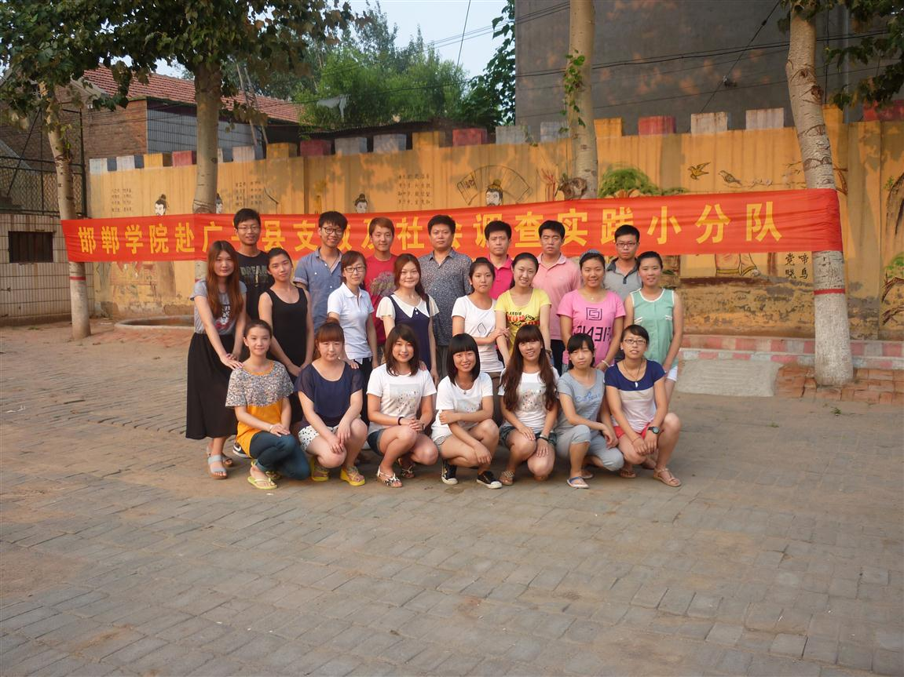
为进一步贯彻落实党的十八大精神，深入开展“体验省情、服务群众”主题活动，结合我院办学方针和人才培养目标，充分依靠专业特色，组建支教服务小分队赴邯郸市广平县胜营镇开展暑期社会实践活动。
2013年7月4日下午，我院师生一行20人顶着烈日骄阳，怀着对支教地孩子浓浓的爱心踏上了行程。伴随着一路汗水、一路疲惫，我们到达了目的地—广平县胜营镇。中心校区领导热情的接待了我们。由于住宿条件有限，同学们只能打地铺。简单的整理之后，学区老师对支教队员进行了详细的培训。晚饭过后，支教队员便开始备课，直到深夜，同学们都希望倾尽所能把最好的一面呈现给孩子们。此次支教对象为来自胜营村、辛庄营、崔营、王营、北温村、杨宋固的学前儿童230余人。此次支教所在幼儿园目前仅有在编学前教育教师3人，其他8名老师均为不在编教师。
7月5日，同学们便开始了暑期支教。此次支教按照儿童的年龄分为7个班级进行。同学们以自身特长为依托，以专业知识为基础，充分利用孩子们的想象力和创造力，本着“寓教于游戏”的原则，从“语言、科学、社会、健康、艺术”五大领域对孩子进行教学。烈日炎炎的一天，同学们讲的汗流浃背，孩子们学的津津有味。其中，2010级学前教育专业常静婷同学和2011级教育学专业臧晓游同学由于精彩的课堂教学，吸引了学区教师、部分学生家长旁听；2010级教育学专业刘静同学在中暑的情况下坚持教学......
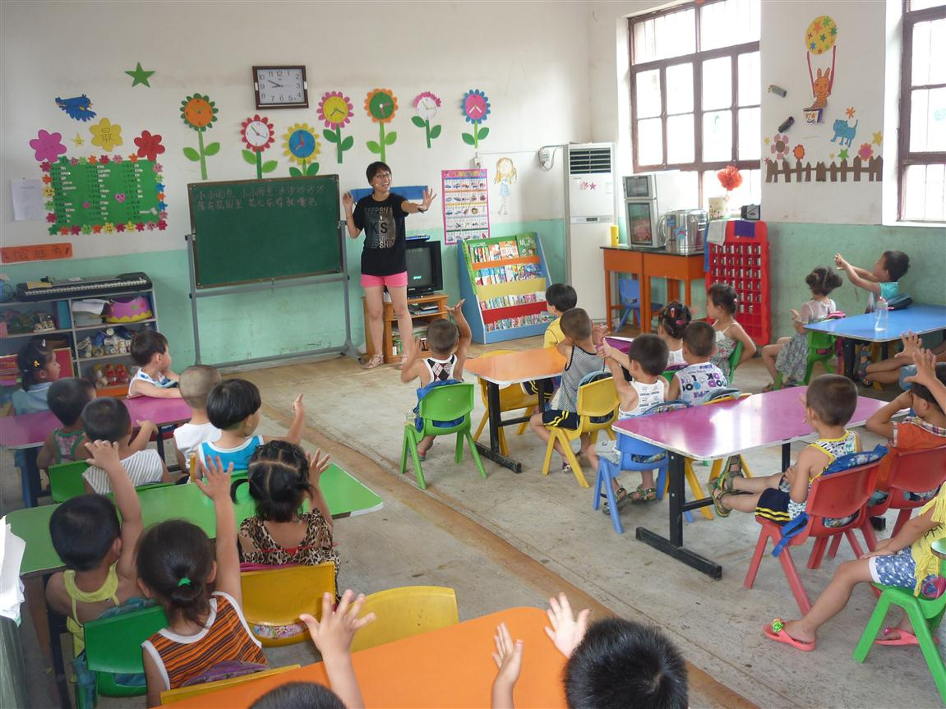
对任何一名支教队员来说，这一天是忙绿但充实的一天，他们用诚心、耐心、真心把爱撒播给孩子们，把汗水洒在了那三尺讲台上；对每一位孩子来说，这一天是快乐并有收获的一天，他们在欢声笑语中获得了知识；对孩子家长来说，这一天是放心欣慰的一天，从支教队员和孩子身上，他们心中隐隐泛起对我们实践小分队的认可和感谢。

